Dosador de nitrogênio
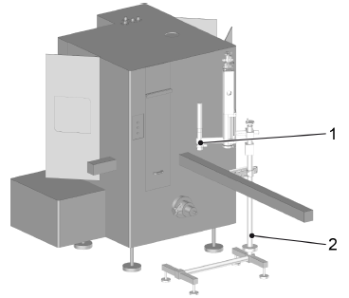
Figura Erro! Nenhum texto com o estilo especificado foi encontrado no documento.-1: Dosador de nitrogênio
Nº | Descrição | Nº | Descrição
1 | Dosador de nitrogênio | 2 | Suporte portátil

Antes do processo de selagem, nitrogênio líquido é inserido na lata enchida.
O nitrogênio líquido é inserido com o propósito de estabilizar as talas e facilitar o manejo das latas enchidas.
Inerting the head room da lata protege o produto de oxidação através do oxigênio presente no ar.
Uma vez que a lata é selada, o nitrogênio líquido evapora e aumenta a pressão dentro da lata.
O nitrogênio líquido inserido permite determinar a pressão existente dentro da lata.
 | As instruções de segurança para trabalhar com nitrogênio líquido e nitrogênio gasoso precisam ser consideradas. Para mais informações, veja as instruções de operação.

